
ESTADO DO RIO DE JANEIRO
Câmara Municipal de Barra do Piraí
GABINETE DO VEREADOR – JULIANO DA PADARIA

INDICAÇÃO N.º _____/2024

Na forma que determina o Regimento Interno desta Casa Legislativa, o Vereador que a esta subscreve REITERA A SOLICITAÇÃO que a Mesa envie expediente ao Exmo. Sr. Prefeito Municipal, a fim de que S. Exa. Viabilize junto aos órgãos competentes da municipalidade, A REFORMA E REVITALIZAÇÃO DA MINA DE ÁGUA, LOCALIZADA NA ESTRADA MANOEL COUTINHO DE CARVALHO, AO LADO DO NÚMERO 4309, BAIRRO CAMPO BOM, NESTA CIDADE.
Justificativa: Faz-se necessário o pedido, com a máxima urgência, solicito a providência, A REFORMA E REVITALIZAÇÃO DA MINA DE ÁGUA, LOCALIZADA NA ESTRADA MANOEL COUTINHO DE CARVALHO, AO LADO DO NÚMERO 4309, BAIRRO CAMPO BOM, a infraestrutura atual está comprometida, representando riscos à segurança da população que retira água da mina. A revitalização permitirá melhorar a acessibilidade e garantir que a mina seja segura para uso. Uma mina de água revitalizada pode fornecer água potável para a comunidade .Isso contribuirá para a qualidade de vida dos residentes e promoverá o bem-estar geral. Em resumo, a reforma e revitalização da mina de água são essenciais para garantir a segurança, preservar o meio ambiente e beneficiar a comunidade local. Recomendamos que as autoridades considerem essa indicação com urgência

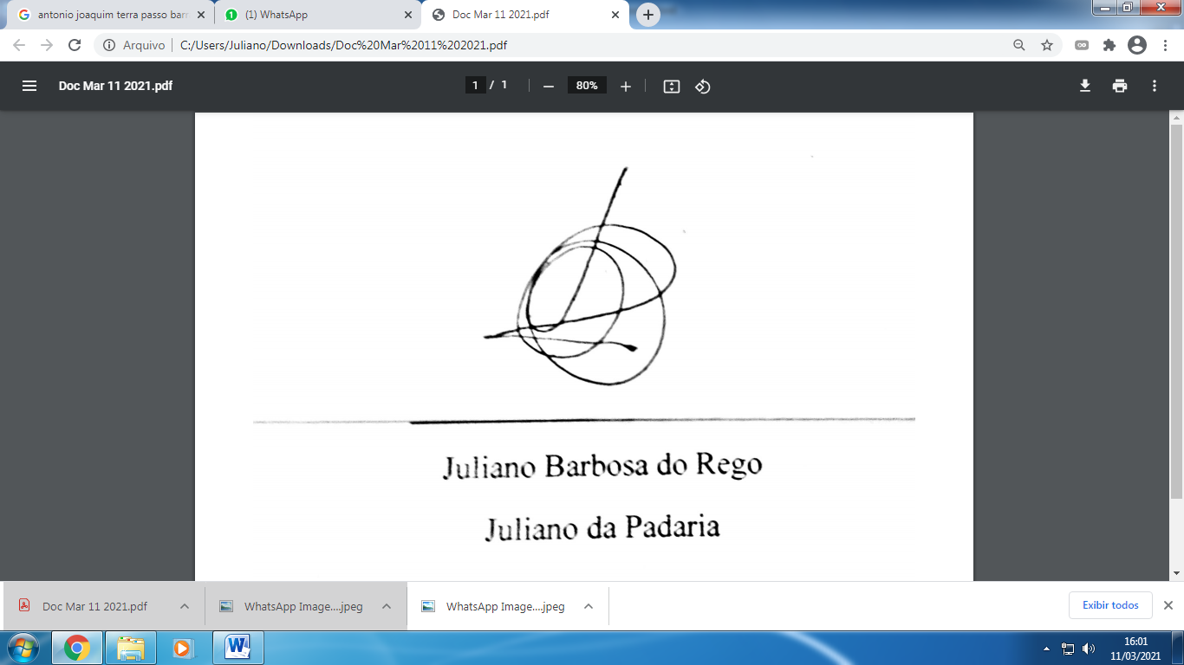
Sala Barão do Rio Bonito, 22 de agosto de 2024.

____________________________
JULIANO DA PADARIA
VEREADOR AUTOR

